哈医大智慧校园融合门户（测试版）使用说明

为了指导全体教职工用好哈医大智慧校园融合门户，现代教育技术中心制作了融合门户使用说明，具体如下：
- 融合门户简介
融合门户是智慧校园的重要组成部分，依托统一身份认证平台，有效整合学校各类业务应用系统和资源，实现统一入口访问，为教职工提供一站式的信息化服务。
二、融合门户访问
融合门户访问分为PC端访问和移动端访问。
（一）PC端访问方式：通过学校主页智慧校园栏目访问，校内网络和校外网络有不同的访问路径。
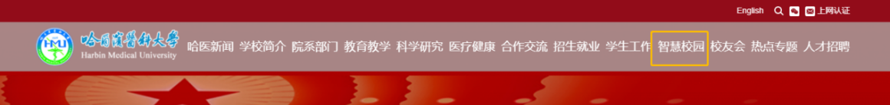
1.校内网络访问路径：点击学校主页智慧校园->融合门户，访问网址为：http://my.hrbmu.edu.cn/。
2.校外网络访问路径：点击学校主页智慧校园->VPN，访问网址为：https://vpn.hrbmu.edu.cn:10443/。（注意：如果用户在校外网络环境下不通过VPN登录融合门户，则无法访问校内网络资源，提示操作错误。）
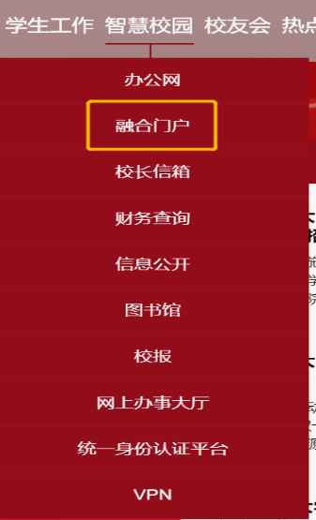
（二）移动端访问方式：企业微信是移动端的融合门户。请教职工提前在移动端下载企业微信APP，并扫描下方二维码加入哈尔滨医科大学企业微信。
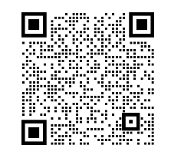
三、融合门户登录
融合门户登录分为PC端登录和移动端登录。
（一）PC端登录方式：在登录界面，按要求输入工号和密码。大庆校区和各附属医院的教职工启用了新工号，不知道自己工号的教职工请扫描下方二维码查询，同时请确认手机号码是否正确，如不正确，请修改后并提交，以避免影响后续使用。

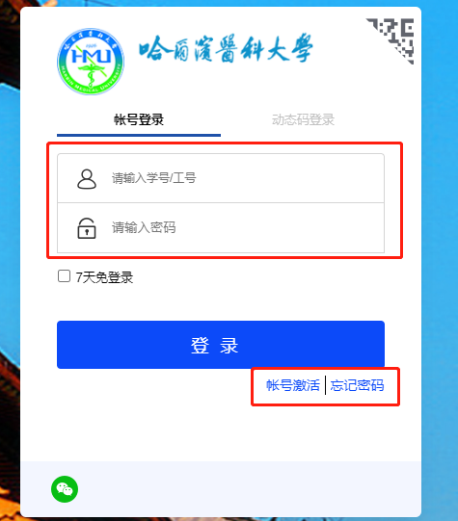
输入工号和密码后，点击登录按钮提示“该账号未激活，请先完成账号激活再登录”，则需要用户点击界面中账号激活按钮，按页面提示完成①信息校验、②绑定手机、③设置密码、④激活完成，在此过程中按要求填写工号、姓名、身份证号和手机号。激活成功后再重新登录融合门户即可。
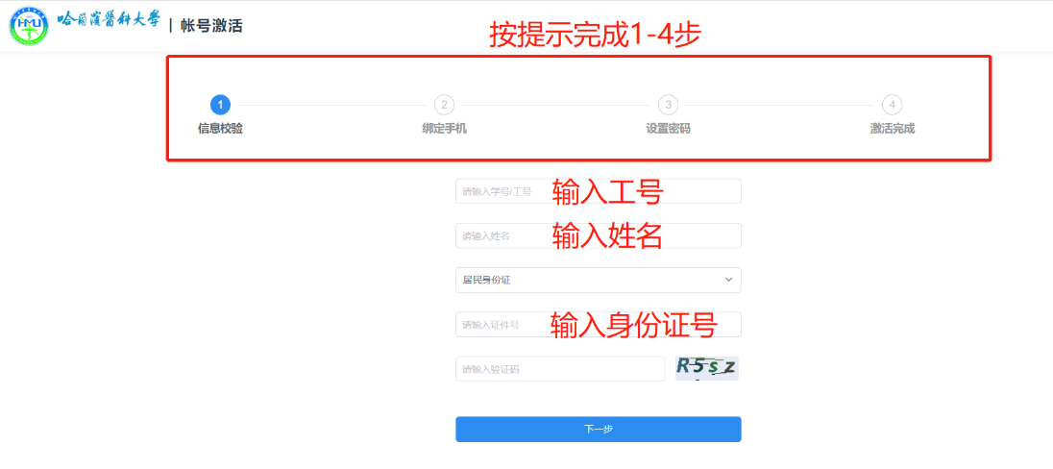
如果界面提示“您提供的用户名或密码有误”，请仔细核对输入的工号和密码，若确定忘记密码，点击忘记密码按钮通过短信找回密码，按页面提示完成①输入账号、②信息校验、③设置密码、④找回成功，在信息校验阶段，需要输入账号激活时填写的手机号。
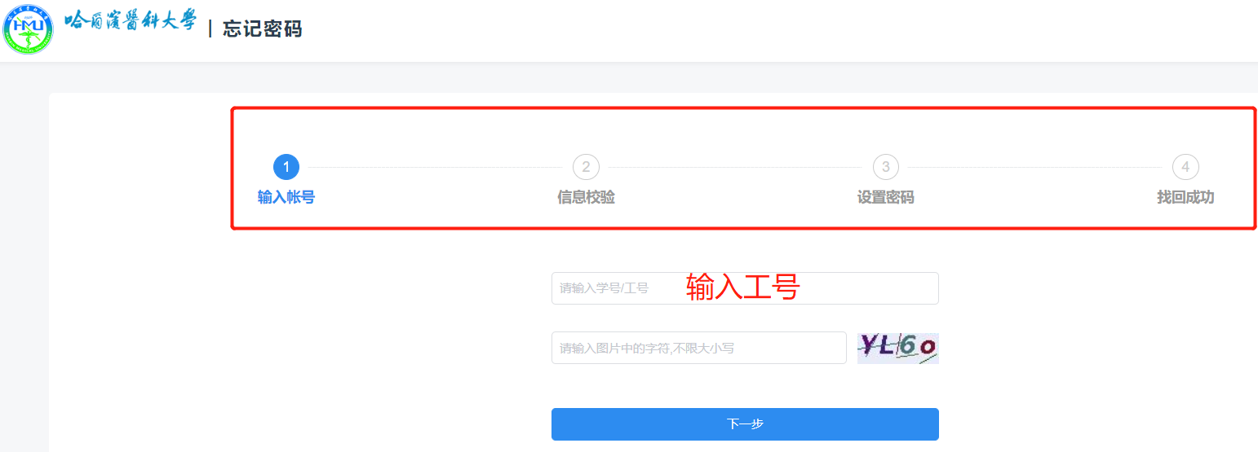
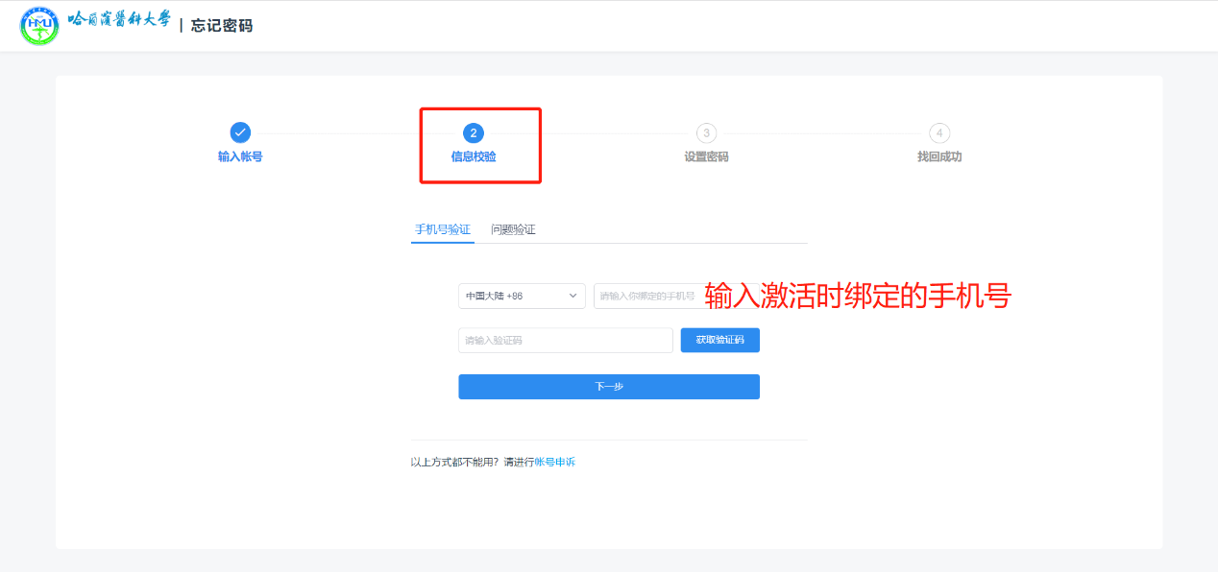
（二）移动端登录方式：在移动端打开企业微信APP，按页面提示进行登录，登录时工作身份选择哈尔滨医科大学。目前企业微信中教职工数据已与统一身份认证平台对接，用户可通过通讯录与全校教职工和学生联系。
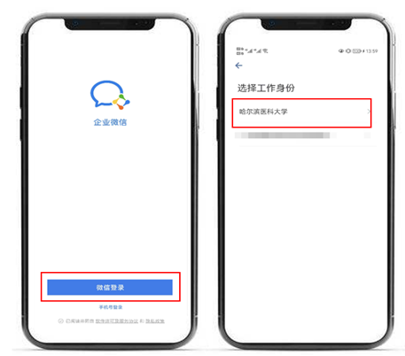
四、PC端融合门户说明
主要包括我的消息、快速通道、我的待办、通知公告、新闻中心、业务中心、办事大厅、个人中心、数据分析、服务助手等内容。
（一）我的消息。为教职工提供网上办事、服务事项、公文办理等消息提醒，方便教职工及时查看和处理。
（二）快速通道。显示教职工一卡通余额、邮箱中未读邮件数量、财务信息、课表信息、文献资源和通讯录，其中首次登录邮箱需要绑定大学教育邮箱账号，绑定成功之后可以看到未读邮件数量。（注意：获取验证码时没有提示，只要点击了，邮箱中就会有验证码邮件，切勿反复点击。）
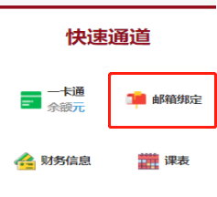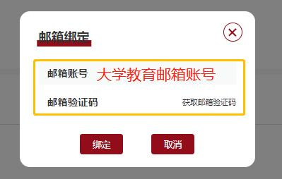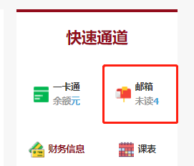
（三）我的待办。显示网上办事、服务事项、公文流转等待办内容，提醒教职工及时处理。
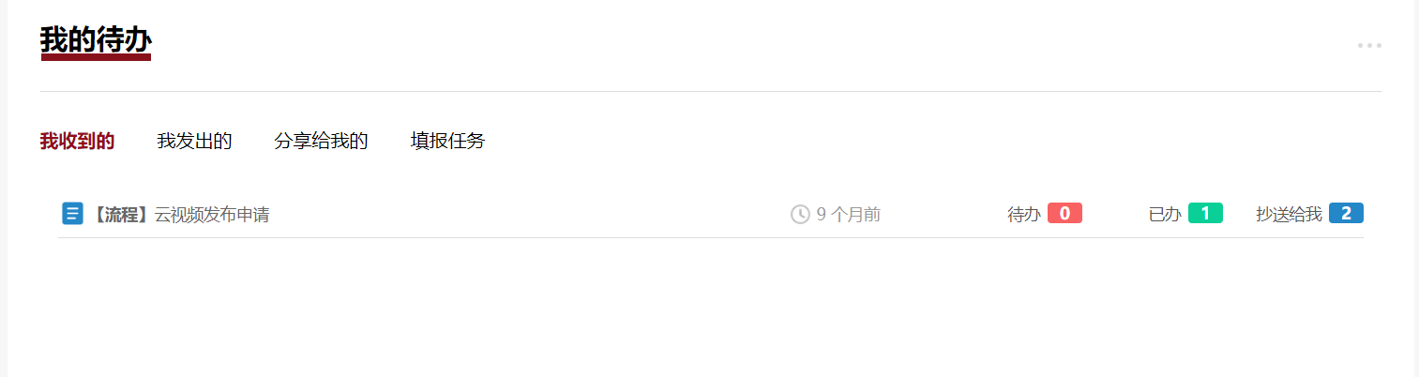
（四）通知公告。数据来源于办公网中的通知公告，教职工无需二次登录办公网，在该模块下可直接浏览办公网的通知。（注意：开通学校办公网权限的用户才可查看。）
（五）新闻中心。汇集学校官网的新闻内容，便于教职工及时了解学校新闻资讯。
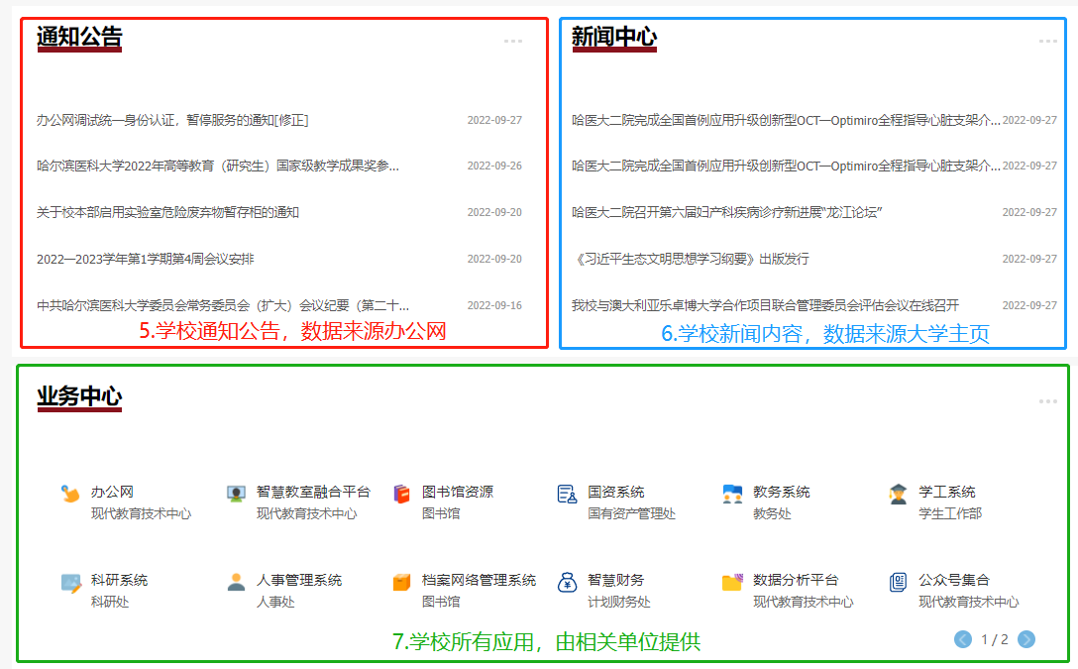
（六）业务中心。集成学校办公网、公文流转、人事系统、教务系统、学工系统、科研系统、国资系统、一卡通、图书馆资源等应用，教职工可根据日常使用习惯在首页业务中心中添加应用，打造个性化业务中心，并由融合门户提供统一入口。与统一身份认证集成的业务系统无需二次登录，可直接访问，其他尚未与统一身份认证集成的业务系统，现代教育技术中心将陆续认证集成。
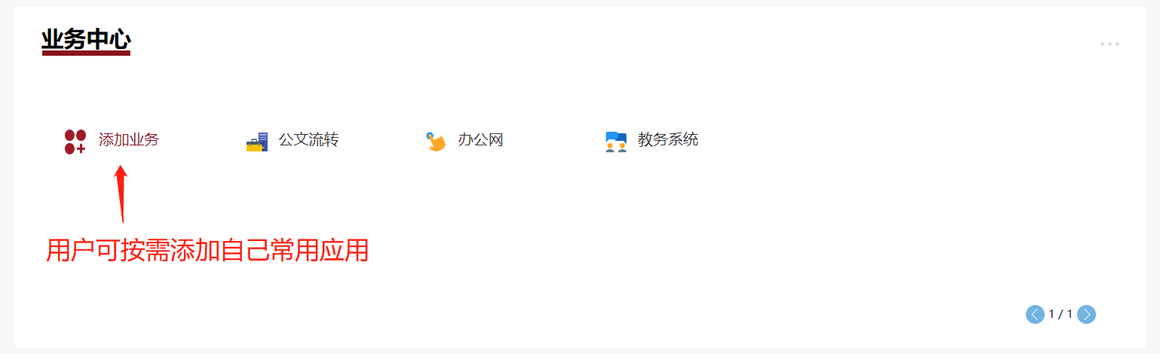
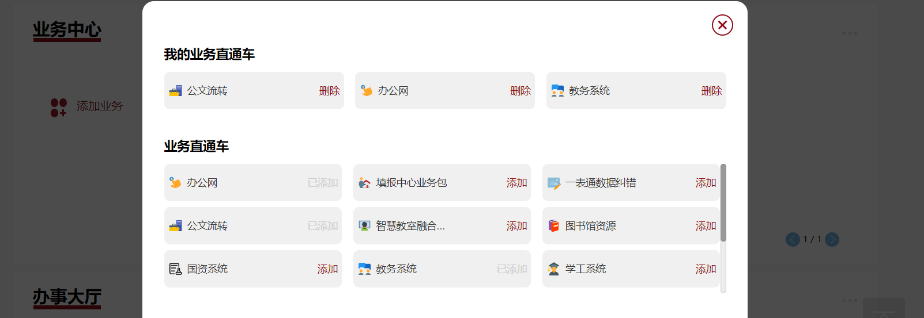
（七）办事大厅。集成网上办事和服务事项，教职工可按需在首页办事大厅中添加事项，便于查找，提高办事和服务效率。
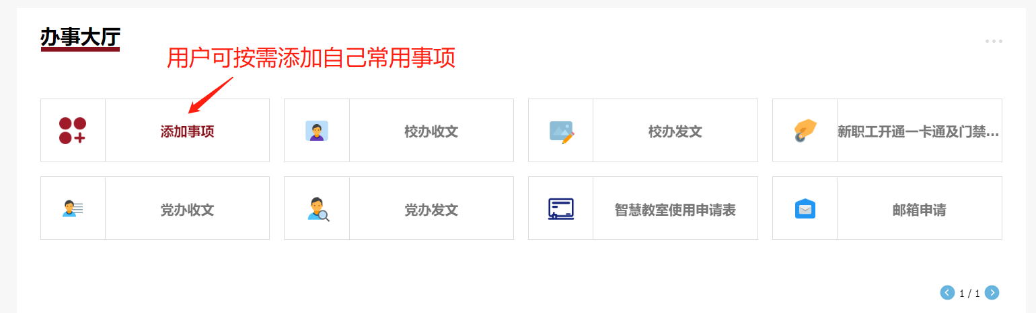
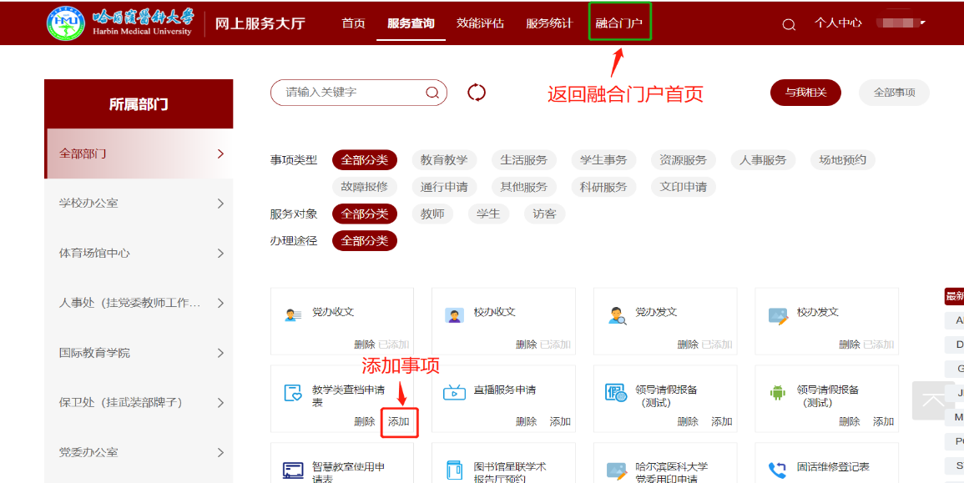
（八）个人中心。汇集教职工个人的人事数据、科研数据、教务数据等。为教职工提供个人数据查看权限，并逐步开放数据纠错功能，方便用户不断完善个人数据内容，提高数据准确度。若界面中显示数据有误，有维护权限的用户可到各业务系统自行修改源数据；没有维护权限的用户，可以发起数据纠错流程，请业务系统的数据管理员修改。
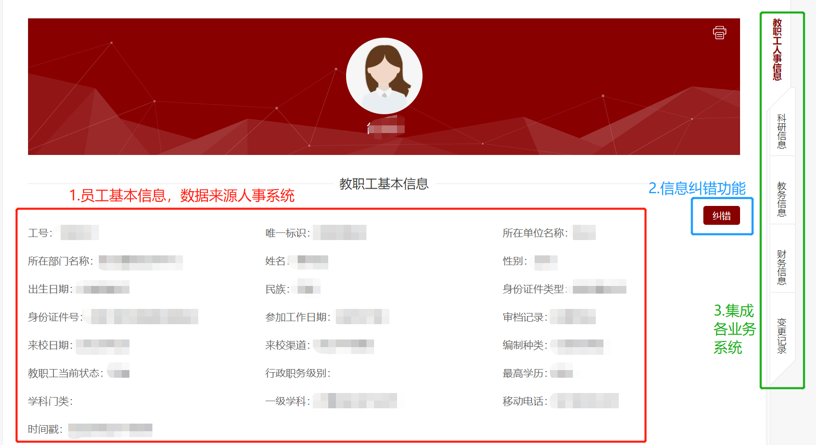
（九）数据分析。通过与学校数据中台无缝对接，目前包含师资队伍建设、学科建设、本科生培养、研究生培养、科学研究、综合服务等主题，采用数据挖掘、融合计算、综合分析模型等技术，帮助不同权限用户直观、高效、实时地对专题数据综合分析，实现科学分析与决策。（注意：由于数据分析涉及大量核心数据，目前仅向获得授权的用户开放。）
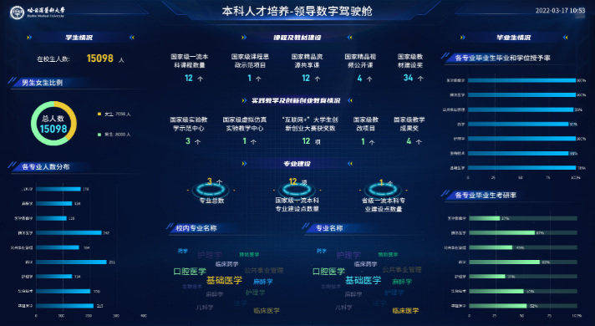
（十）服务助手。提供业务系统的操作指南和注意事项。
五、移动端说明
主要包括消息、邮件、文档、工作台和通讯录等内容。
（一）消息。提供收发消息、待办事项提醒、通知公告推送、会议提醒、日常提醒等，方便教职工及时处理个人业务，时时掌握校内动态。（注意：如果用户在微信APP中关注了哈尔滨医科大学企业微信号，则可以通过微信APP收发消息。）
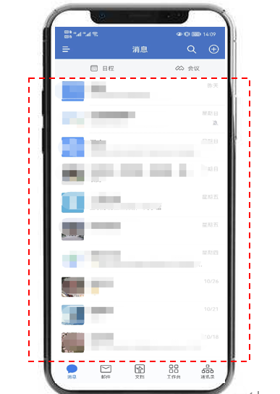
（二）邮件。可将邮箱账号绑定到企业微信中，方便教职工在移动端收发邮件。
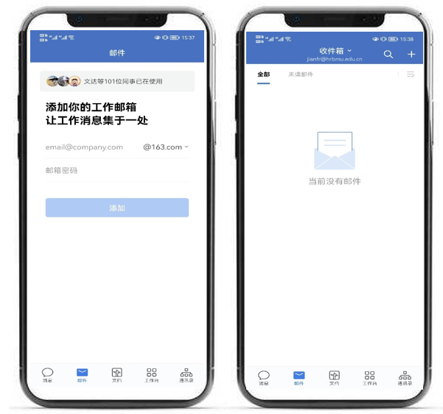
（三）文档。为教职工提供新建文档、新建表格、新建收集表、新建汇报等文档模板，其中新建收集表可以选择或自建多种类型表格，包括活动签到表、健康码收集表、学生返校信息收集表等，满足不同场景的需求，便于收发和统计。
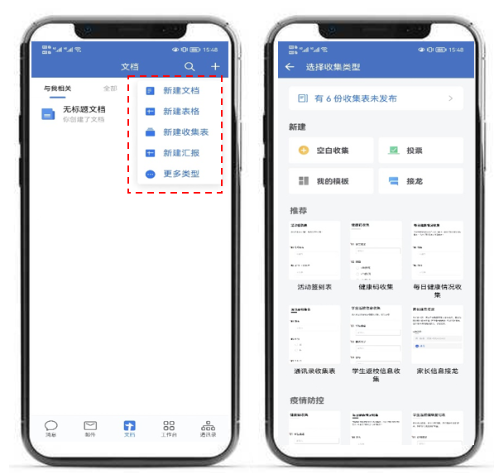
（四）工作台。包括校园管理、教学资源与工具和信息收集等内容。其他内容为企业微信内置应用，尚待开发利用。
校园管理集成网上办事大厅、消息中心、通知公告等办公服务，实现掌上办公。
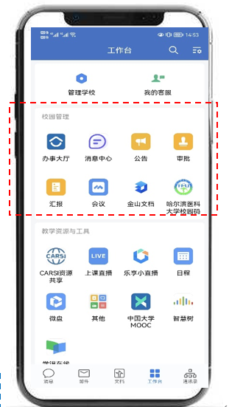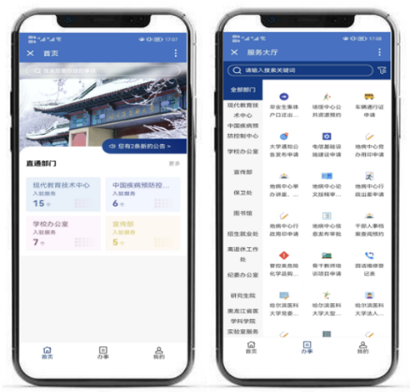
办事大厅
教学资源与工具集成CARSI资源、智慧树、中国大学MOOC、学银在线等应用，为用户提供掌上教学和学习平台及资源，实现移动教学和学习。
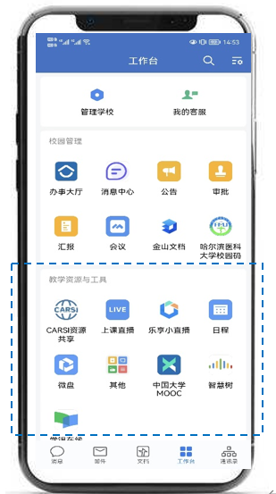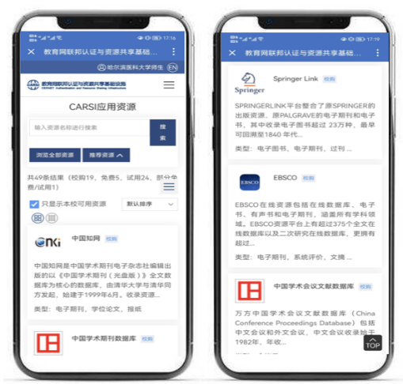
图书资源
信息收集提供收集表、腾讯问卷等功能，方便教职工创建、填写和收集问卷。
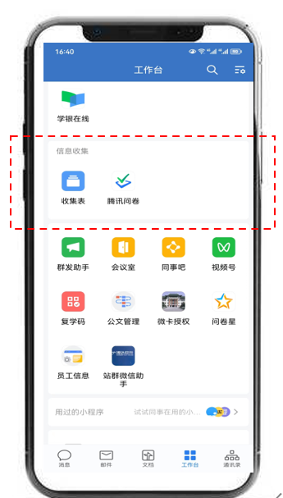
（五）通讯录。机构和人员数据已与统一身份认证平台对接，用户可通过通讯录与全校教职工和学生联系。
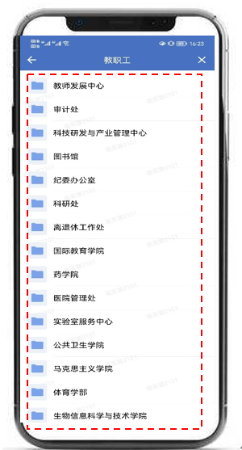
六、技术支持
融合门户将随着智慧校园的建设不断优化和完善。
在使用融合门户测试版期间如出现问题可通过企业微信群及时联系现代教育技术中心解决。
企业微信群名：哈医大融合门户群；
企业微信群二维码：需下载企业微信并已加入哈尔滨医科大学企业，12月13日前有效。
